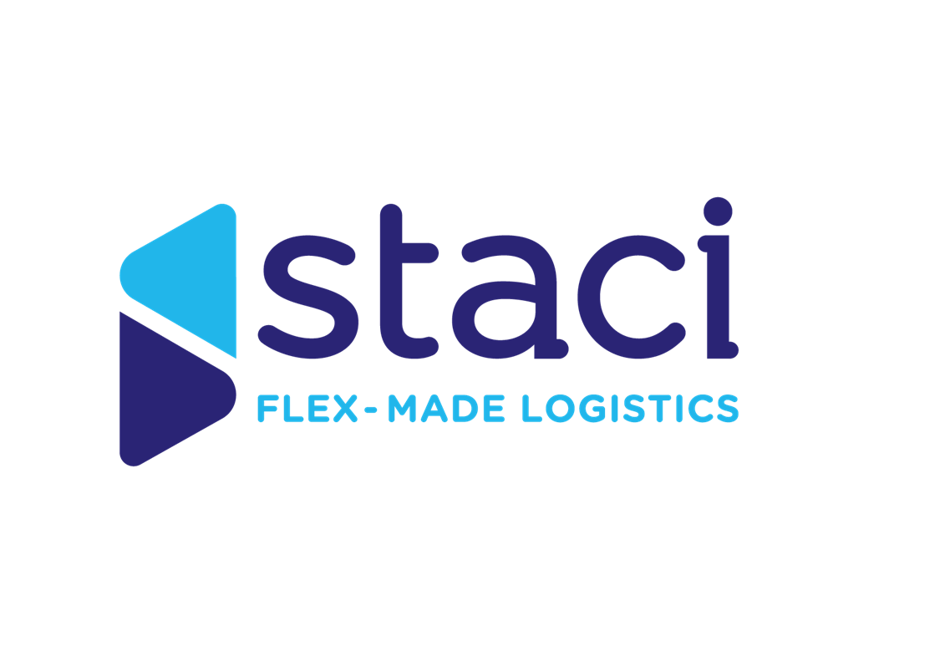

Coordinateur d’équipe H/F
Marly-La-Ville (95)

A propos de nous :

Le Groupe Staci est leader sur le segment de la logistique de détail B2B et B2C, le D2C et l’e-commerce pour une clientèle de grands groupes à réseaux et le secteur public. De dimension internationale, le Groupe Staci s’appuie sur 90 sites en Allemagne, Belgique, Espagne, France, Italie, Pays-Bas, Pologne, Royaume Uni, Etats-Unis et Asie.
Sensible aux enjeux du développement durable, nous mettons en œuvre des solutions innovantes pour préserver l’environnement et nous veillons à développer les compétences de nos collaborateurs et à promouvoir la diversité. Accompagner, s’engager, innover et contribuer : ces valeurs guident chaque jour nos 5 000 collaborateurs qui mettent leur expertise au service de nos clients en France et dans le monde.

En tant que coordinateur(trice) d’équipe logistique vous assurez l’exécution conforme des tâches de production. Vous participez activement à l’activité de votre équipe et veillez à l’application permanente des consignes de sécurité.

Vos missions sont les suivantes :

- Motiver et dynamiser votre équipe
- Former les jeunes opérateurs et maintenir à niveau les compétences des plus anciens
- Accueillir et accompagner le personnel intérimaire
- Participer au contrôle qualité sur les opérations réalisées
- Préparation (picking), colisage et flashage des commandes
- Organiser les expéditions et participer au chargement

Parlons de vous…

Vous préparez un BAC Pro ou BAC+2 en logistique
Vous avez de bonnes connaissances ou justifiez d’une première expérience dans le secteur de la logistique
Vous possédez des compétences techniques liées à la gestion d’un magasin logistique (stock, destock…)
Vous savez gérer les priorités et avez la capacité à coordonner le travail d’une équipe en fonction des directives données par votre responsable hiérarchique
Vous avez de bonnes capacités de communication

La détention des CACES 1, 3 et 5, le 6 serait un plus

Nos avantages :

- Titres restaurant à hauteur de 9 euros par jour dont 60% sont pris en charge par l’employeur
- Mutuelle, dont le premier niveau est 100% pris en charge par l’employeur
- Accords d’intéressement et de participation
- CSE
- 13ème mois
N’hésitez pas à nous transmettre votre candidature !

